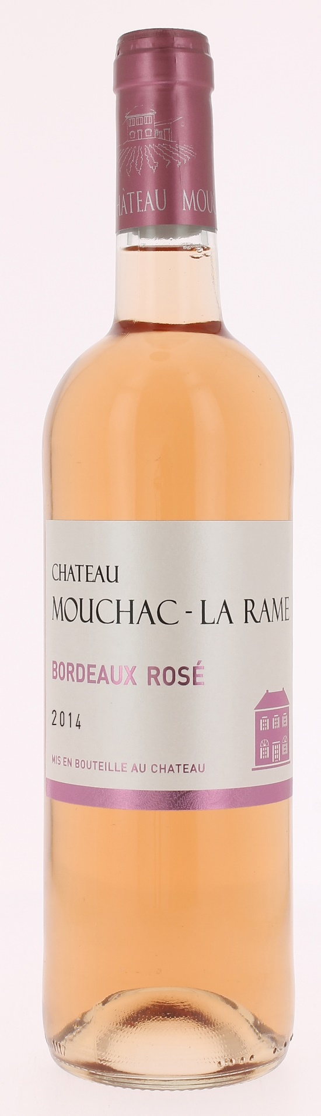

12°

CHÂTEAU MOUCHAC LA RAME 2014
AOC BORDEAUX ROSE
Olivier Charron
Vigneron récoltant.

LE VIGNOBLE :
Nature des sols : Argilo calcaire
Age du vignoble : 30 ans
Encépagement : 100 % Cabernet Franc

DEGUSTATION & CONSERVATION :
Commentaire de dégustation :
Belle couleur rose pâle saumonée limpide et brillante. Le nez exprime des arômes de fraise et de bonbons anglais avec des petites notes d’agrumes. Attaque fraîche et bien équilibrée.

Dégustation : entre 10° et 12°
Vieillissement : à boire dans les 2 ans
Accords mets vins : Apéritif, charcuterie, viandes blanches, grillades et poissons.

PALLETISATION :
Dimensions palette : 1200/800/1380 mm
Dimension carton : 300/235/160 mm
Poids du carton : 7.5 kg
Bouteilles/carton : 6 bouteilles debout
Cartons/couche : 25
Couches/palette : 4
Bouteilles/palette : 600

Gencod Bouteille : 3 700 678 000 735
Gencod Carton : 3 700 678 000 742

